# 

Coöredraw

Beschrijving

Enzo Evers

2016

Contents

Beschrijving 2

Requirements 3

User-requirements en functionele-requirements 3

Non-functionele requirements 4

Protocol 5

Schema 7

Hardware 8

Ultrasonic sensor HC-SR04 (2x) 8

RGB led (2x) 8

HX1838 IR ontvanger 38kHz 8

Universele afstandsbediening 8

SparkFun Electret Microphone Breakout 9

Potentiometer B10K 9

# Beschrijving

Coöredraw is een programma dat je laat tekenen zonder een ook maar een pen, potlood, kwast, penceel, stoepkrijt, vetkrijt, aquarelpotlood of tattoo machine op te pakken. Door middel van twee afstands sensoren wordt met de een hand bij de linker sensor de Y coördinaat berekend, en met de andere hand voor de rechtse sensor de X coördinaat.

Met je stem kun je het tekenen starten, pauzeren, hervatten en stoppen. Wanneer er één keer geluid gemaakt wordt worden de gestuurde coördinaten in het c# scherm getekend. Wordt er twee keer geluid gemaakt, dan stopt het tekenen en kan de kleur veranderd worden door gebruik te maken van een afstands bediening voor de arduino. Wanneer er nog een keer twee keer geluid gemaakt wordt start het tekenen met de gekozen kleur. Als er drie keer geluid gemaakt wordt stopt het tekenen en komt er de mogelijkheid om de foto op te slaan en te mailen.

# Requirements

## User-requirements en functionele-requirements

|  |  |  |
| --- | --- | --- |
| UR_ID | FR_ID | Beschrijving |
| UR_1 |  | Als de handen voor de afstands sensorren gehouden word moet er een punt op de huidige coördinaten getekend worden op het scherm. |
|  | FR_1.1 | De huidige gemeten afstanden van de rechtse (X) en linkse (Y) afstands senoren moeten als combinatie (coördinaat) naar het c# programma gestuurd worden. |
|  | FR_1.2 | Het coördinaat word als Point gebruikt in het c# programma om daadwerkelijk iets op het scherm te tekenen. |
| UR_2 |  | Er kan audio worden ontvangen. |
|  | FR_2.1 | Het inkomende geluids niveau kan met een microfoon opgevangen worden. |
| UR_3 |  | Als de gebruiker één keer een hard geluid maak wordt er via een groene led die aangaat gecommuniceerd dat het tekenen gestart is. |
|  | FR_3.1 | Er moet gemeten kunnen worden of er binnen een tijd van 1 seconden nog een keer geluid is binnen gekomen. |
|  | FR_3.2 | De led moet aangaan als het woord met een tussentijd van 1 seconden geen geluid herkend is door de microfoon. |
|  | FR_3.3 | De gemeten afstanden van de ultranoon sensoren worden naar de c# applicatie gestuurd. |
| UR_4 |  | Als de gebruiker twee keer hard geluid maakt gaat er een geel ledje op de arduino aan en kan er niet getekend worden. De afstandsbediening kan nu worden gebruikt om de teken kleur te veranderen. |
|  | FR_4.1 | De arduino kan bepalen of er met een tussentijd van maximaal 1 seconden twee keer geluid is binnengekomen. |
|  | FR_4.2 | Het tekenen van de inkomende coördinnaten wordt gestopt. |
|  | FR_4.3 | De huidige teken kleur wordt getoond in de c# applicatie in een venster. |
|  | FR_4.4 | De mogelijk om de afstands bediening te gebruiken wordt aangezet. |
| UR_5 |  | Als er de applicatie op pauze staat komt er een ‘blok’ op het scherm waar de RGB waarde kan worden aangepast met de afstands bediening. |
|  | FR_5.1 | De huidige waarde van de rood, groen en blauw worden naar de c# applicatie gestuurd en getoond in het kleuren venster. |
| UR_6 |  | Het ingevoerde getal (tussen 0 en 255) door de afstands bediening wordt gekoppeld aan de geselecteerde kleur van de RGB. |
|  | FR_6.2 | Met de nummer knoppen op de afstands bediening kan de waarde van rood, groen of blauw geselecteerd. |
|  | FR_6.3 | De gekozen waarden worden naar de arduino gestuurd. De arduino stuurt het terug naar de c# applicatie en toont de kleur in het ‘blok’. |
| UR_7 |  | Met de forward en backward knop op de afstands bediening kan rood, groen en blauw geselecteerd worden. Er gaat respectievelijk een rood, groen of blauw ledje van de arduino aan. |
|  | FR_7.1 | De ontvangen code van de infrarood sensor word vergeleken met voorgeprogrammeerde codes en zet de rode, groene of blauwe led aan. |
| UR_8 |  | Als er twee keer hard geluid gemaakt word wanneer het pauze is sluit het RGB ‘blok’ en worden de coördinaten getekend in de c# applicatie. |
|  | FR_8.1 | De arduino kan bepalen of er met een tussentijd van maximaal 1 seconden twee keer geluid is binnengekomen. |
|  | FR_8.2 | De coördinaten worden op het scherm getekend als punt. |
|  | FR_8.3 | De kleur van het getekende punt is de kleur die in de pauze met de afstands bediening is ingevuld. |
| UR_9 |  | Als drie keer hard geluid wordt gemaakt stopt het tekenen en kan de tekening worden opgeslagen en met email verzonden worden. |
|  | FR_9.1 | De arduino kan bepalen of er met een tussentijd van maximaal 1 seconden twee keer geluid is binnengekomen. |
|  | FR_9.2 | Er wordt een bericht naar de arduino gestuurd waardoor het sturen van de coördinaten stopt. |
|  | FR_9.3 | De tekening wordt op de door de gebruiker gekozen plaats op de computer opgeslagen. |
|  | FR_9.4 | De tekening kan worden opgehaald uit de computer en verzonden worden naar een ingevoerd emial adres. |

## Non-functionele requirements

|  |  |  |
| --- | --- | --- |
| Betrouwbaarheid | Bruikbaarheid | Duidelijkheid |
| * Sensoren geven juiste waarden door. * Woordherkenning geeft geen vals resultaat * Kapotte onderdelen kunnen vervangen worden. | * Nuttige feedback via arduino. | * Fool-proof. * Functie van onderdelen is duidelijk (aangegeven). |

# Protocol

|  |  |  |
| --- | --- | --- |
| Bericht | Richting (zender -> ontvanger) | Actie/betekenis voor de ontvanger + extra info |
| X_COORDINATE:<*value*> | Arduino -> PC | De gemeten afstand van de linker ultrasone sensor wordt, na een berekening, naar de PC gestuurd. |
| Y_COORDINATE:<*value*> | Arduino -> PC | De gemeten afstand van de rechter ultrasone sensor wordt, na een berekening, naar de PC gestuurd. |
| STATE:<*value*> | Arduino -> PC | Value is een 1, 2 of 3 en laat zien in welke modus het programma is. |
| RED_VALUE:<*value>* | Arduino -> PC | De met de afstandsbediening gekozen waarde wordt naar het c# programma gestuurd. In een PictureBox woden de RGB waarden als één kleur getoond. |
| GREEN_VALUE:<*value>* | Arduino -> PC | De met de afstandsbediening gekozen waarde wordt naar het c# programma gestuurd. In een PictureBox woden de RGB waarden als één kleur getoond. |
| BLUE_VALUE:<*value>* | Arduino -> PC | De met de afstandsbediening gekozen waarde wordt naar het c# programma gestuurd. In een PictureBox woden de RGB waarden als één kleur getoond. |
| MAX_WIDTH:<*value*> | PC -> Arduino | Geeft de breedte in pixels van het tekenveld door aan de arduino. Deze waarde wordt gebruikt voor het bereken van de te sturen X-coördinaat |
| MAX_HEIGHT:<*value*> | PC -> Arduino | Geeft de hoogte in pixels van het tekenveld door aan de arduino. Deze waarde wordt gebruikt voor het bereken van de te sturen Y-coördinaat |
| 26775 | Remote -> Arduino | Het getal 0 word gebruikt voor het instellen van de RGB ‘font’ kleur |
| 12495 | Remote -> Arduino | Het getal 1 word gebruikt voor het instellen van de RGB ‘font’ kleur |
| 6375 | Remote -> Arduino | Het getal 2 word gebruikt voor het instellen van de RGB ‘font’ kleur |
| 31365 | Remote -> Arduino | Het getal 3 word gebruikt voor het instellen van de RGB ‘font’ kleur |
| 4335 | Remote -> Arduino | Het getal 4 word gebruikt voor het instellen van de RGB ‘font’ kleur |
| 14535 | Remote -> Arduino | Het getal 5 word gebruikt voor het instellen van de RGB ‘font’ kleur |
| 23205 | Remote -> Arduino | Het getal 6 word gebruikt voor het instellen van de RGB ‘font’ kleur |
| 17085 | Remote -> Arduino | Het getal 7 word gebruikt voor het instellen van de RGB ‘font’ kleur |
| 19125 | Remote -> Arduino | Het getal 8 word gebruikt voor het instellen van de RGB ‘font’ kleur |
| 21165 | Remote -> Arduino | Het getal 9 word gebruikt voor het instellen van de RGB ‘font’ kleur |
| 21165 | Remote -> Arduino | De vorige kleur van de RGB iteratie wordt geselecteerd. |
| 765 | Remote -> Arduino | De volgende kleur van de RGB iteratie wordt geselecteerd. |

Start van elk bericht: #.

Eind van elk bericht: %.

De cellen die een achtergrond kleur hebben maken geen gebruik van de # en %. Deze komen namelijk direct van de universele afstandsbediening af.

# Schema

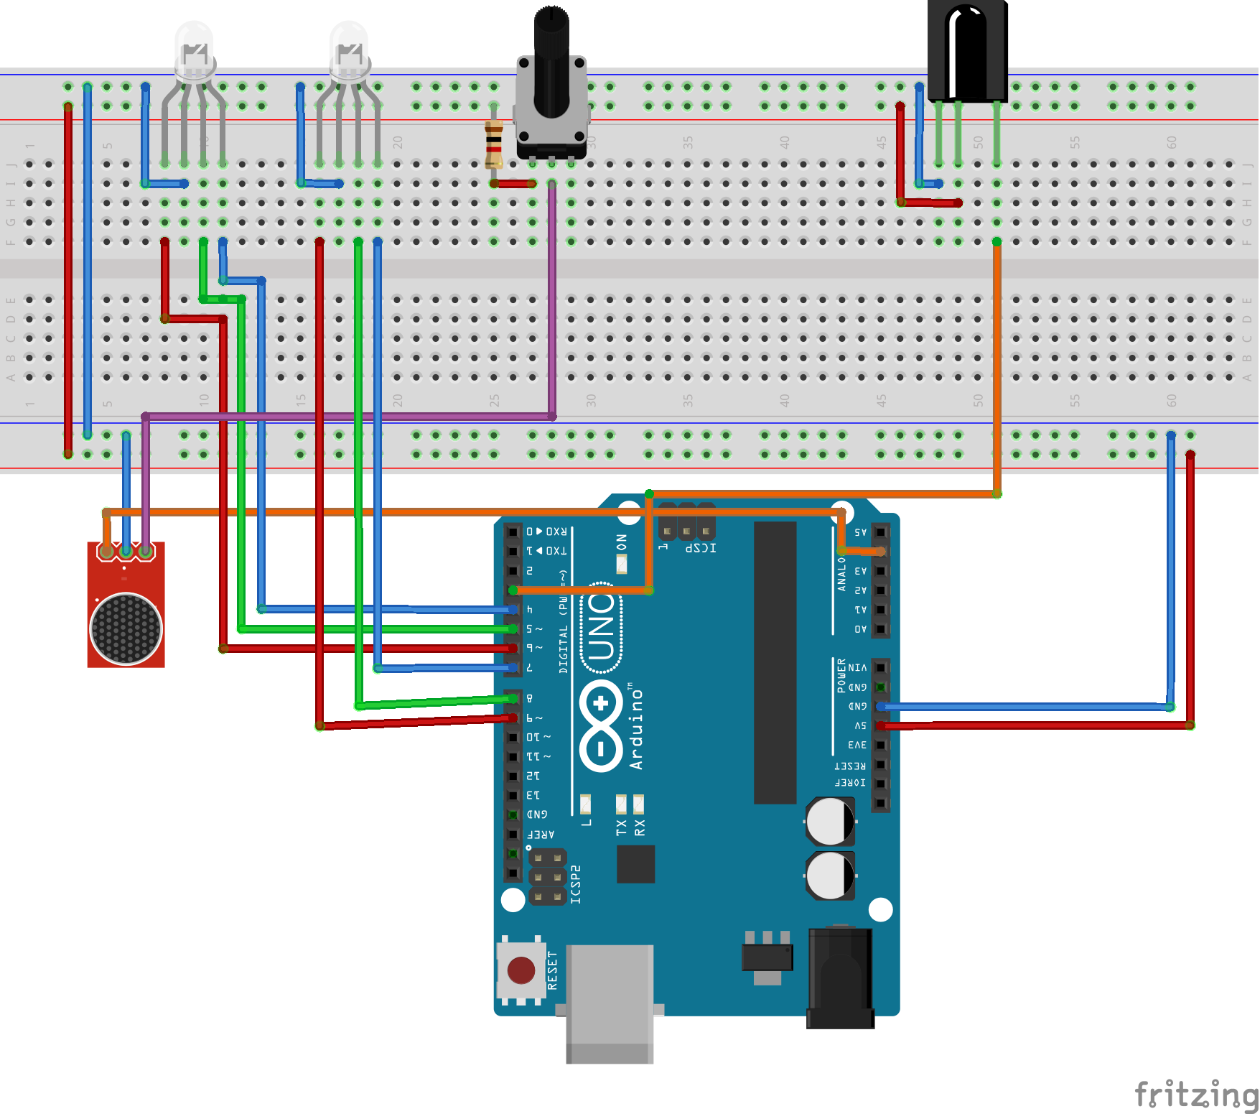

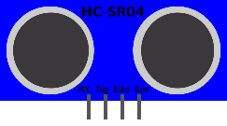

# Hardware

|  |  |
| --- | --- |
| Ultrasonic sensor HC-SR04 (2x) | |
| http://cdn.instructables.com/F90/JYNW/H7UR7RCS/F90JYNWH7UR7RCS.MEDIUM.jpg | De ultrasonic sensoren worden gebruikt voor het meten van de afstand van de handen. De een dient voor de X-as en de ander voor de Y-as. |
| RGB led (2x) | |
| https://cdn.solarbotics.com/products/photos/84728eb26b0947ef6547884cea645502/LED-RGB-8CD5kCA-IMG_0965.jpg | De ene RGB led wordt gebruikt om de status (start, pauze, stop) te laten zien aan de gebruiker.  De andere RGB led laat zien met welke kleur er nu getekend wordt. (Bij zwart staat de RGB uit). |
| HX1838 IR ontvanger 38kHz | |
| http://marf.es/shp/255-thickbox_default/receptor-infrarrojos-vs1838.jpg | De IR receiver wordt gebruikt om signalen van een afstandsbediening op te vangen. |
| Universele afstandsbediening | |
| http://www.wholeforshop.com/images/Consumer/58600_16851.jpg | Met de afstandsbediening kunnen de waarden van het rode, groene en blauwe lichtje worden aangepast. |
| SparkFun Electret Microphone Breakout | |
| SparkFun Electret Microphone Breakout | Dit microfoontje heeft een analog out zodat er gekeken kan worden hoe hard het geluid in de kamer is. Er kan een threshold gedefinieerd worden zodat er bijvoobeeld kan worden bepaald of een ledje bij een bepaalde hardheid aangaat. |
| Potentiometer B10K | |
| http://mul2.inven.es/90-large_default/potenciometro-10k.jpg | De potentiometer dient ervoor om de status led en font-kleur led feller of minder fel te laten schijnen. Zo kan er voorkomen worden dat er vervelende reflectie van de ledjes op het tekenscherm komt. |